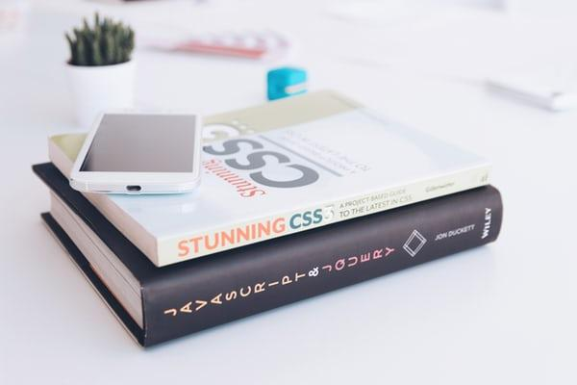

ATELIER HTML-CSS

Réalisé par : ELBOUANANI Yassine

La date : 23/01/2020

**Introduction :**

Dans une chaque entreprise, un site web est un autre moyen de communication. Les principaux avantages du site web sont qu’il fait la promotion et est également interactif.

**Présentation de l’agence web :**

Le site web **FAVMUSIC** est un site de music qui propose des différents types et genres de hits, Notre travail se définir un design de site web « front-end ».

**La cible :**

Les clients de notre site web peuvent être des gens adultes , des enfants ,des familles et des handicapés.

**Hébergement :**

Pour héberger notre site web ce qui va nous couter 500.00 dh par an incluant un certificat SSL nous avons choisi Namecheap.

**Nom de domaine :**

Nous avons choisi pour notre site le nom WWW.FAVMUSIC.MA, FAVMUSIC se compose de deux expressions, FAV qui représente le mot favorite , et le mot music représente le genre et la spécialitée de notre site web.

le coût de notre site web entre 100.00dh et 150.00dh par ans bien sur

pour la publication de notre site web on va lancer des publications sur tout les réseaux sociaux : “instagram”, “twitter”, “ facebook” ,”youtube”

le budget total pour faire cette publication c’est : 80.000 dh

Trello

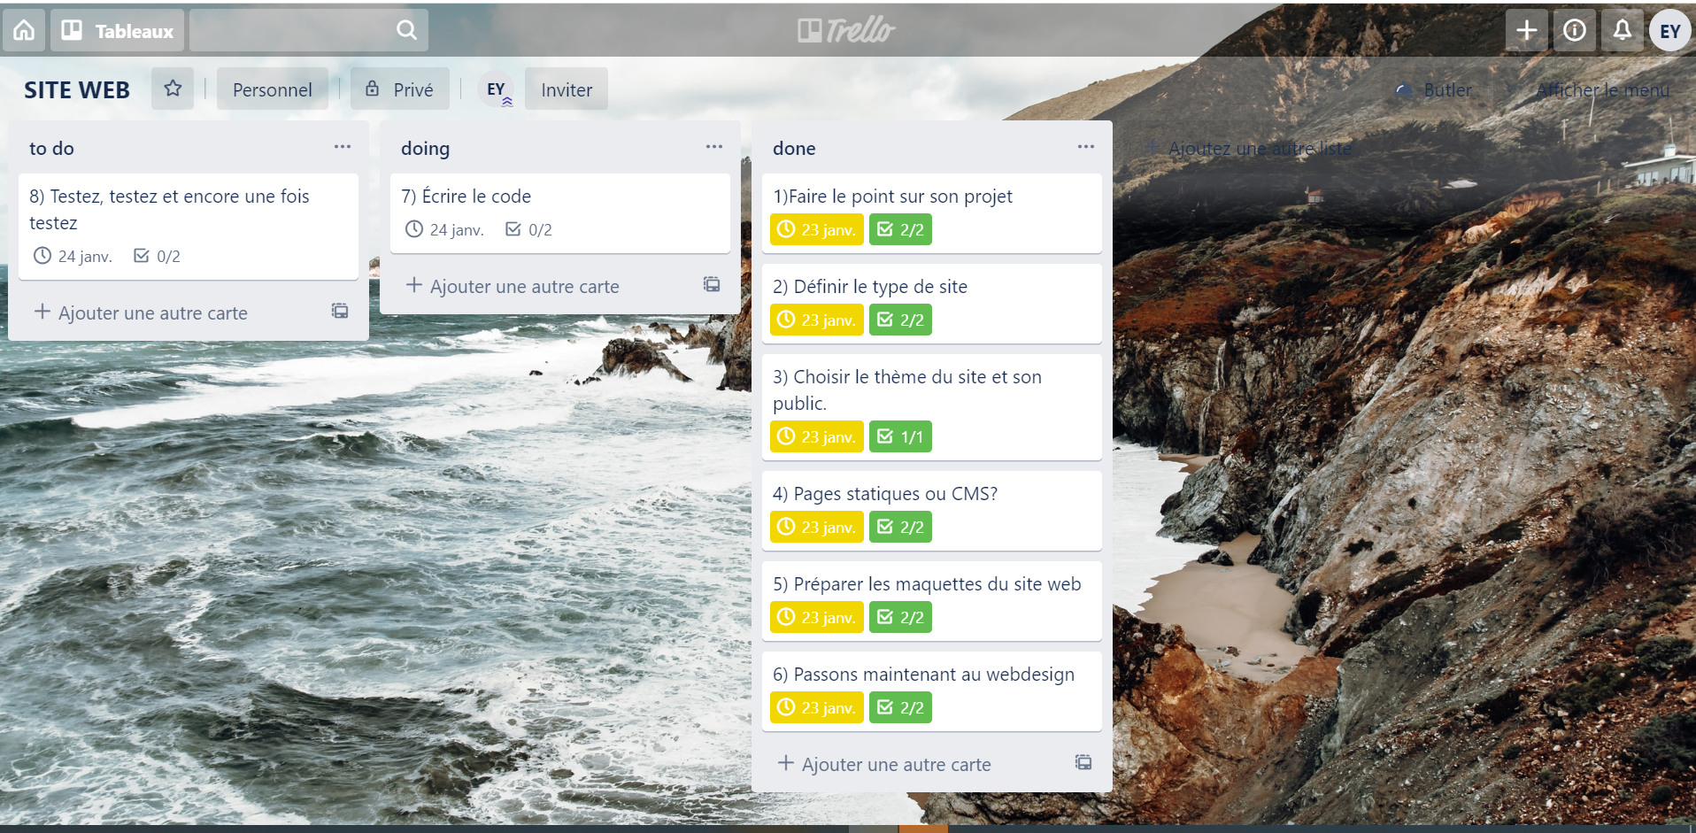

SKETCH BALSAMIQ

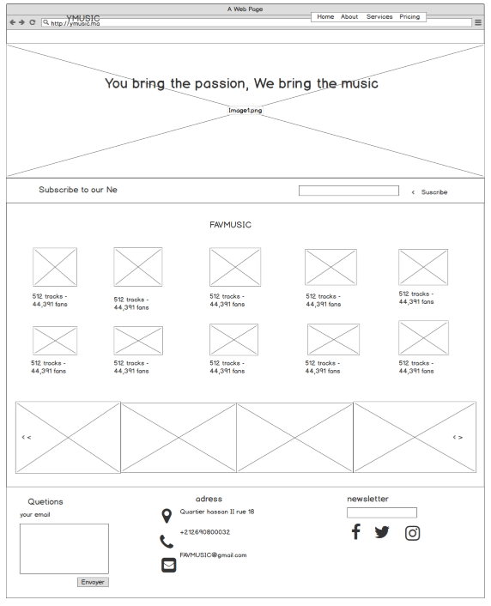

## **Les éléments de la charte graphique d’un site web:**

Logo

Il est le symbole premier de notre site web, l’élément qui vous permettra de vous distinguer face à vos concurrents et qui vous permettra de perdurer aux yeux de vos clients. Il représente votre signature visuelle. Il est donc nécessaire que votre logo soit le même suivant les supports et les utilisations.

### **Les couleurs :**

Les couleurs de votre logo représentent la personnalité de notre site web ou de notre marque. La charte graphique vous permet d’être assuré que votre logo ne sera pas modifié sans votre accord et dans le non-respect de votre image.

Liens de trello : <https://trello.com/b/R2xgsse2/site-web>

Liens de github: <https://github.com/ELBOUANANI10/mon-nouveau>